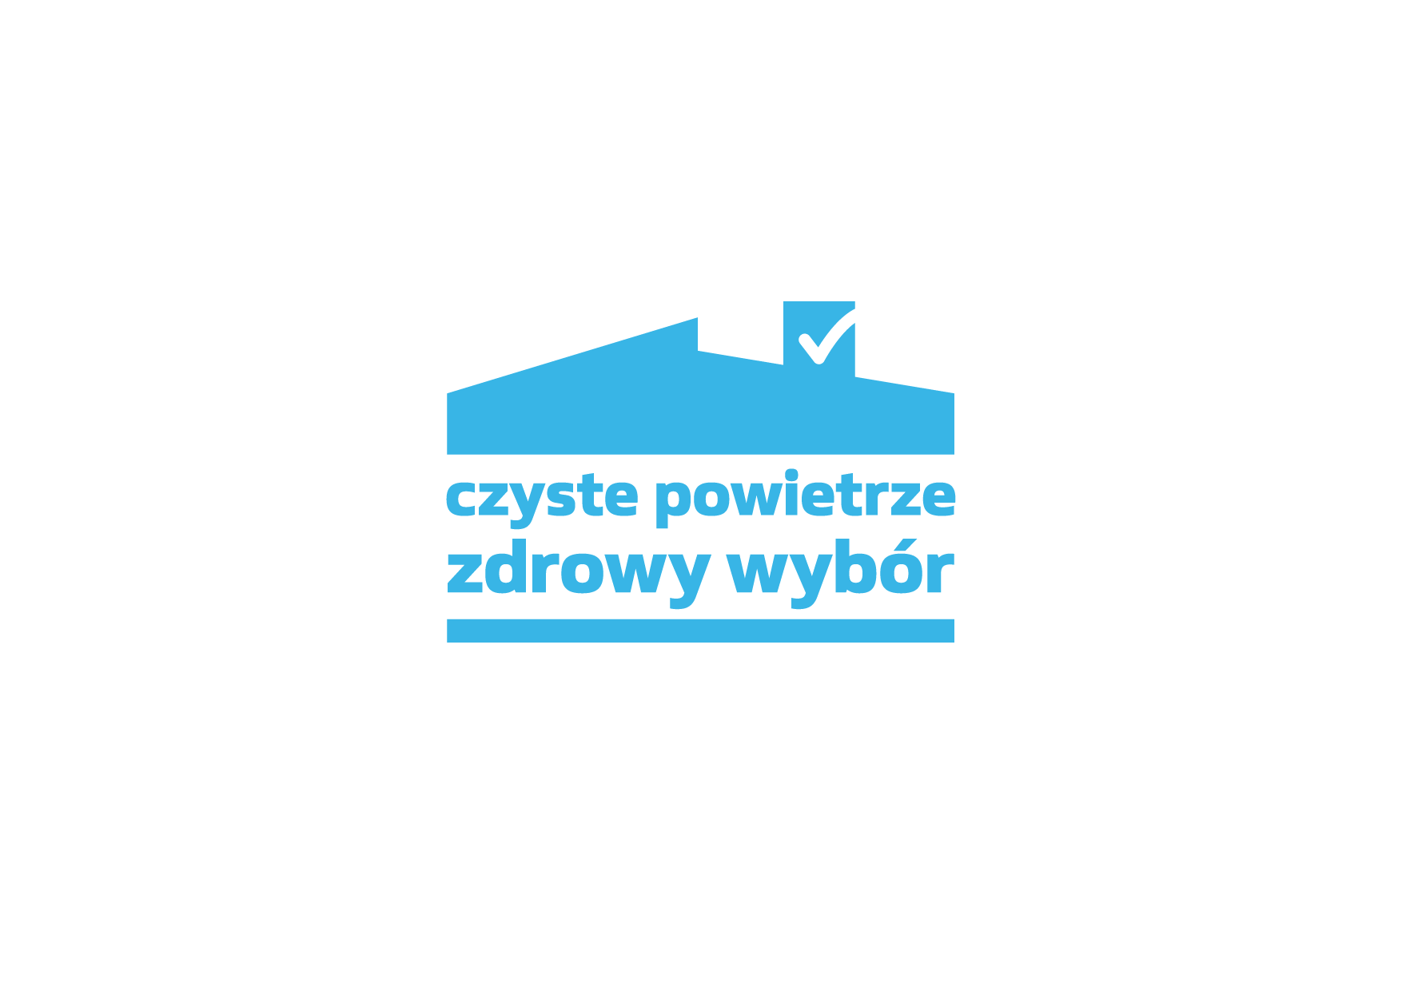

Punkt konsultacyjno-informacyjny Programu „Czyste powietrze”.

Miasto Ostrołęka informuje, że na mocy porozumienia podpisanego z Wojewódzkim Funduszem Ochrony Środowiska i Gospodarki Wodnej w Warszawie – prowadzi punkt konsultacyjno-informacyjny Programu „Czyste Powietrze”. W ramach Programu istnieje możliwość uzyskania dofinansowania na wymianę starego kotła grzewczego, przeprowadzenie prac termomodernizacyjnych czy wymianę stolarki okiennej i drzwiowej.
W Punkcie, osoby fizyczne − właściciele/współwłaściciele domów jednorodzinnych mogą uzyskać informacje na temat programu oraz wsparcie w zakresie przygotowania wniosków o dotację, jak również pomoc przy rozliczeniu przyznanych środków.
Punkt mieści się w siedzibie Urzędu Miasta Ostrołęki przy ul. gen. T. Kościuszki 45, pokój 208.
Czynny jest w każdy wtorek i czwartek, w godzinach 11.00 - 16.00. Informacji o programie można uzyskać pod nr tel. (29) 765 43 05 oraz (29) 765 43 90.
Mamy nadzieję, że funkcjonowanie Punktu zachęci mieszkańców Ostrołęki do skorzystania z dofinansowania na działania modernizacyjne źródeł ciepła, a w efekcie do poprawy jakości powietrza na terenie naszego Miasta.

